ULISES V5000i V2.6.X

Manual Técnico

URR. Puesto de Operador HMI Actual

DT-A42-MTDT-02-26S0

****

REGISTRO Y CONTROL DEL DOCUMENTO

|  |  |  |  |
| --- | --- | --- | --- |
| **PROYECTO/ EQUIPO** | ULISES V5000i V2.6.X | ***Referencia*** |  |
| **DOCUMENTO** | URR. Puesto de Operador HMI Actual | ***Código*** | DT-A42-MTDT-02-26S0 |
|  |  | ***Fecha*** | 10/02/2020 |

|  |  |  |
| --- | --- | --- |
| **REALIZADO POR** |  |  |
| **FECHA** |  |
| **REVISADO POR** |  |  |
| **FECHA** |  |
| **VALIDADO POR** |  |  |
| **FECHA** |  |

REGISTRO DE MODIFICACIONES

|  |  |  |  |
| --- | --- | --- | --- |
| **R** | **Fecha** | **Descripción** | **Autor** |
| 1 | 17/04/2018 | Versión URV (URR) sobre las Anteriores | Vicente Molina |
| 2 | 26/07/2018 | Actualización sobre la versión URV | “ |
| 3 | 10/02/2020 | Revisión para la versión 2.6.0 | Arturo García |
| 4 | 22/11/2021 | Revisión para la versión 2.6.2  Cambio Imagen Corporativa | Arturo García |
| 5 | 01/06/2022 | Cambio de a URR todo el documento | LALM |
|  |  | Canal no desasignable | LALM |
|  |  |  |  |
|  |  |  |  |
|  |  |  |  |
|  |  |  |  |
|  |  |  |  |
|  |  |  |  |
|  |  |  |  |
|  |  |  |  |
|  |  |  |  |
|  |  |  |  |
|  |  |  |  |
|  |  |  |  |
|  |  |  |  |
|  |  |  |  |
|  |  |  |  |
|  |  |  |  |
|  |  |  |  |
|  |  |  |  |
|  |  |  |  |

ÍNDICE

[1. Introducción 9](#_Toc104992143)

[2. Formato General de Pantalla 10](#_Toc104992144)

[2.1. Panel de Información General o Cabecera 10](#_Toc104992145)

[2.2. Panel de radio 11](#_Toc104992146)

[3. Operación general 12](#_Toc104992147)

[3.1. Boton tft. 12](#_Toc104992148)

[3.2. VENTANA DE INFORMACION DE PUESTO DE OPERADOR 12](#_Toc104992149)

[3.3. Señalización de JACKS 12](#_Toc104992150)

[3.4. Tecla INFO 12](#_Toc104992151)

[3.5. Ventana de Mensajes 13](#_Toc104992152)

[3.6. CONTROL BRILLO 13](#_Toc104992153)

[3.7. Falsa Maniobra. 13](#_Toc104992154)

[3.8. Modo Limpieza 14](#_Toc104992155)

[3.9. Panel sin JACKS 14](#_Toc104992156)

[3.10. Panel sin configuración 15](#_Toc104992157)

[4. Operación radio 16](#_Toc104992158)

[4.1. Conceptos Generales 16](#_Toc104992159)

[4.2. Control de volumen de altavoz y cascos de radio 17](#_Toc104992160)

[4.3. Control de paginación radio 17](#_Toc104992161)

[4.4. Área de canales radio 18](#_Toc104992162)

[4.5. Modos de los canales radio 19](#_Toc104992163)

[4.6. Estados de los canales radio 20](#_Toc104992164)

[4.7. Transiciones entre modos 21](#_Toc104992165)

[4.7.1. Canal VHF: 21](#_Toc104992166)

[4.7.2. Canal HF 22](#_Toc104992167)

[4.7.3. Canal no desasignable 23](#_Toc104992168)

[4.8. Facilidades Radio 23](#_Toc104992169)

[4.8.1. PTT. Control de Transmisión Software. 24](#_Toc104992170)

[4.8.2. Rtx. Control de Programación de Retransmisiones. 24](#_Toc104992171)

[5. Información Legal 26](#_Toc104992172)

[6. GLOSARIO 28](#_Toc104992173)

ÍNDICE DE FIGURAS

[Ilustración 1. Formato General del Pantalla en la interfaz tipo URR. 10](#_Toc104991653)

[Ilustración 2. Área de Información General o Cabecera en la interfaz tipo URR. 10](#_Toc104991654)

[Ilustración 3. Panel radio en la interfaz tipo URR. 11](#_Toc104991655)

[Ilustración 4. Ventana de Mensajes. 13](#_Toc104991656)

[Ilustración 5. Control de brillo 13](#_Toc104991657)

[Ilustración 6. Señalización de Falsa Maniobra 13](#_Toc104991658)

[Ilustración 7. Control de Modo Limpieza 14](#_Toc104991659)

[Ilustración 8. Salvapantallas 15](#_Toc104991660)

[Ilustración 9. Control de Volumen Altavoz y Cascos Radio en la interfaz tipo URR. 17](#_Toc104991661)

[Ilustración 10. Control de Volumen Altavoz y Cascos Radio deshabilitados en la interfaz tipo URR 17](#_Toc104991662)

[Ilustración 11. Controles de Paginación Radio. 17](#_Toc104991663)

[Ilustración 12. Señalización de Página. 17](#_Toc104991664)

[Ilustración 13. Composición de una Tecla Radio convencional 18](#_Toc104991665)

[Ilustración 14. Composición de una Tecla Radio HF 18](#_Toc104991666)

[Ilustración 15. Composición de una Tecla Radio convencional 18](#_Toc104991667)

[Ilustración 16. Indicadores de PTT y SQH. 18](#_Toc104991668)

[Ilustración 17. Controles Asociados a las Facilidades Radio. 24](#_Toc104991669)

[Ilustración 18. Control de Programación de Retransmisión. 24](#_Toc104991670)

ÍNDICE DE TABLAS

[Tabla 1. Señalización Estados botón TFT 12](#_Toc31885876)

[Tabla 2. Señalización Estado JACKS. 12](#_Toc31885877)

[Tabla 3. Señalización de los modos de Canal Radio 19](#_Toc31885878)

[Tabla 4. Señalización de los Estados de Canal Radio 21](#_Toc31885879)

[Tabla 5**. Control PTT.** 24](#_Toc31885880)

[Tabla 6. Glosario de Abreviaturas 31](#_Toc31885881)

# Introducción

“HMI.EXE” es una aplicación que suministra a los usuarios finales del SCV, los medios necesarios para la utilización de los recursos telefónicos y de radio que aporta este sistema.

Su objetivo principal, es proporcionar al usuario del sistema ULISES V 5000 un entorno intuitivo y directo de manejar dentro de las limitaciones que un ordenador presenta, además de suministrar un mayor aporte de información y rapidez de acceso a la misma.

La aplicación está diseñada para aprovecharse al máximo de las tecnologías de pantallas TFT y pantallas táctiles para conseguir así que el usuario acceda a la función deseada de manera rápida.

Esta aplicación puede ser configurada (durante la instalación) para presentar la siguiente interfaz:una de estas dos tipos de interfaces:

* Interfaz ENAIRE. Se adapta en dimensionado y funciones a la especificación ENAIRE para las TORRES de control de España.
* Interfaz ASECNA. Se adapta en dimensionado y funciones a los requerimientos establecidos por ASECNA para sus centros de gestión de navegación aérea (Torres y centros de control).
* Interfaz URR. Adaptada al Sistema de Comunicaciones de Voz (SCV) de ACC/TACC usado por ENAIRE para el Control del Tráfico Aéreo o Simulación Dinámica (formación/entrenamiento de controladores).

# Formato General de Pantalla

El formato general de la pantalla se divide en las siguientes áreas:

* Panel de información general o Cabecera
* Panel de radio
* Panel de telefonía
* Panel de línea caliente

La siguiente figura muestra el formato para la interfaz de URR.

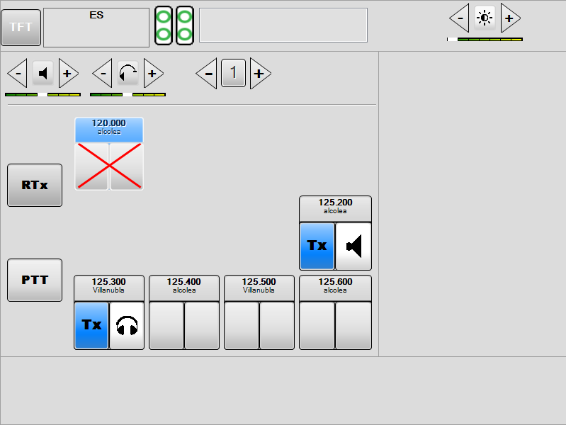

Ilustración 1. Formato General del Pantalla en la interfaz tipo URR.

## Panel de Información General o Cabecera

Ocupa la parte superior de la pantalla. Presenta el aspecto que muestra a continuación:



Ilustración 2. Área de Información General o Cabecera en la interfaz tipo URR.

Las zonas en que se divide este panel son las siguientes:

* Botón de inhabilitación de la pantalla.
* Ventana de información de puesto de operador.
* Presencia de JACKS.
* Ventana de Mensajes.
* Control brillo.

## Panel de radio

Ocupa la parte central izquierda de la pantalla. Ofrece los controles de operación sobre el subsistema radio. Presenta el aspecto que muestra a continuación:

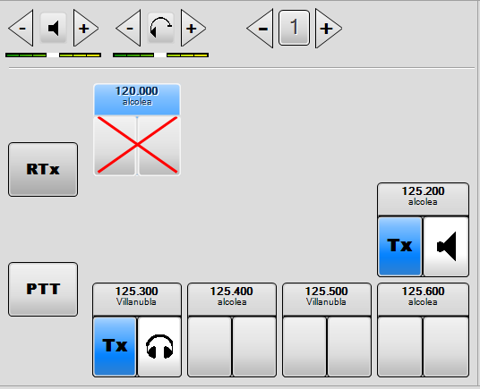

Ilustración 3. Panel radio en la interfaz tipo URR.

Los elementos que contiene este panel son los siguientes:

* Control de volumen altavoz radio
* Control de volumen cascos
* Control de Páginas Radio
* Tecla de la facilidad Grupo de RTX
* Tecla de PTT Software
* Área de Acceso a Posiciones Radio (hasta 12 por página)

# Operación general

Corresponde a las funciones señalizadas o accesibles a través del panel de información general o Panel de cabecera:

## Boton tft.

Muestra el nombre del puesto y señaliza el estado operativo con la siguiente tabla de colores.

|  |  |
| --- | --- |
|  | Posición operativa. |
|  | Posición en Modo Limpieza. |
|  | Posición Aislada. |

Tabla 1. Señalización Estados botón TFT

## VENTANA DE INFORMACION DE PUESTO DE OPERADOR

Ventana de presentación del nombre del (de los) usuario(s) asignado(s) a la posición, considerando las situaciones de asignación de usuarios lógicos y de reconfiguración de posiciones de la UCS.

## Señalización de JACKS

Indican la conexión o desconexión de cada pareja de JACKS en el Panel. Si están introducidos serán de color verde, en caso contrario de color negro.

|  |  |
| --- | --- |
| JACKS no introducidos | JACKS Introducidos |
|  |  |

Tabla 2. Señalización Estado JACKS.

## Tecla INFO

El control etiquetado como INFO, no contiene funcionalidad asociada en este momento.da acceso a la gestión de dependencias telefónicas e histórico de llamadas (este último solo en la interfaz tipo ASECNA), cuyo aspecto y funcionalidad se mostrará en el capítulo dedicado a la operación telefónica.

## Ventana de Mensajes

En esta ventana se señalizarán eventos y situaciones que se vayan produciendo durante la operación del sistema, tales como conversaciones establecidas, retenciones, avisos y otras incidencias ocurridas en el sistema.

…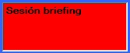

Ilustración 4. Ventana de Mensajes.

## CONTROL BRILLO

Regula el brillo de la pantalla. Con pulsación corta sobre el pulsador de la izquierda se disminuye el brillo, con pulsación corta sobre el de la derecha se aumenta. La barra inferior indica el nivel del brillo seleccionado.[[1]](#footnote-1)



Ilustración 5. Control de brillo

## Falsa Maniobra.

Con carácter general, en caso de que un operador realice una Falsa Maniobra o una acción no autorizada o no configurada de las que se explican a lo largo de este documento y denominadas “*Falsa Maniobra*”, el sistema detecta de forma inmediata la ocurrencia de dicha anomalía, no afectando al funcionamiento normal del mismo.

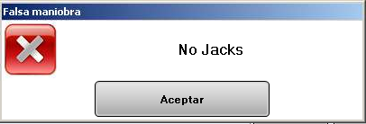

Ilustración 6. Señalización de Falsa Maniobra

El Usuario recibirá una señal audible de tal hecho. El aviso que recibirá el Operador a través de los cascos será una señal acústica indicadora para el operador de una mala actuación (Falsa Maniobra). El tono audible será superpuesto a la señal de Cascos.

## Modo Limpieza

La función de limpieza, que se activa pulsando sobre la zona superior izquierda de la, tiene la función de permitir efectuar limpieza de la pantalla.



Ilustración 7. Control de Modo Limpieza

Cuando el botón está desactivado, en fondo gris, no se puede realizar limpieza. Esto quiere decir que la pantalla está activa y si se toca, al estar provista de pantalla táctil, actúa directamente sobre las teclas del Panel. Si el botón está activado (como se muestra en la figura, con fondo blanco), se puede realizar la función de limpieza de la pantalla del Panel. Mientras este activo esté modo las comunicaciones permanecen activas y las señalizaciones audibles están activas. Para volver a activar el panel basta con volver a introducir los JACKS. Durante el tiempo que se encuentra en modo limpieza se muestra una ventana que indica tal situación.

## Panel sin JACKS

Cuando una posición operativa se le sacan los JACKS de operador, los canales radio que estuvieran seleccionados en cascos pasan automáticamente a altavoz y si se continúa sin conectar ningún JACK, transcurridos los minutos configurados, quedarían en reposo, también se cortarían las comunicaciones telefónicas establecidas si las hubiera y se desharían los grupos de retransmisión.

Si permanece la posición sin JACKS durante los minutos configurados saldría el salvapantallas que se muestra en la siguiente figura.

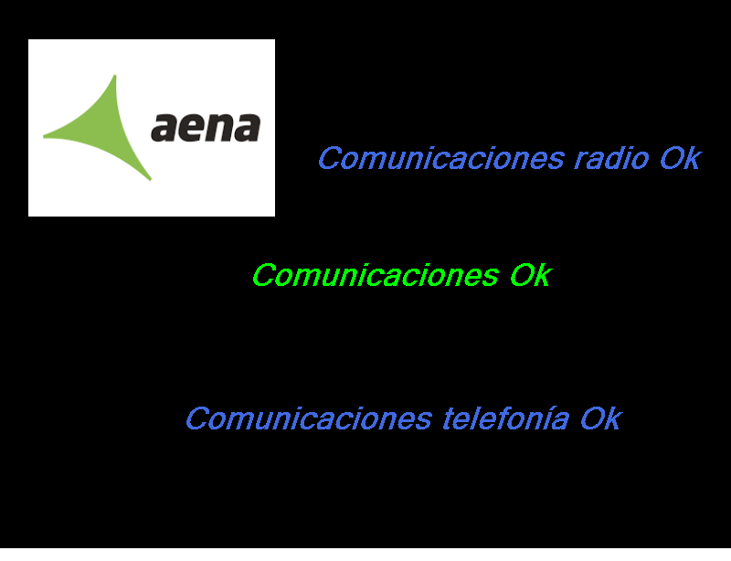

Ilustración 8. Salvapantallas

En cualquiera de estos estados, los audios entrantes de telefonía, RING de llamada entrante de telefonía y el audio entrante de Línea Caliente, entrarían al puesto. Basta con introducir cualquier Jack de operador para que quede activo el puesto.

## Panel sin configuración

Los puestos de operador, a los que no se les asigne por SECTORIZACIÓN ningún SECTOR, no presentan ningún tipo de señalización o mensaje adicional para indicar esta circunstancia.

# Operación radio

## Conceptos Generales

Los términos que se aplicarán más adelante en la redacción de este documento, son los siguientes.

|  |  |
| --- | --- |
|  |  |
| **Asignado** | De los Equipos Radio que el Supervisor ha configurado para el usuario en un determinado Panel de los tres de que dispone, estarán asignados en el Panel Radio aquellos que se encuentren en alguna de las tres filas de las cuatro columnas del Panel de Radio |
| **Seleccionado** | Un Equipo Radio asignado en una determinada posición del Panel Radio puede estar seleccionado de tres modos diferentes:   * Reposo: Un Equipo Radio con este tipo de selección sólo recibe indicación luminosa ante la recepción de SQUELCH. * RX: Un Equipo Radio con este tipo de selección recibe indicación luminosa y señal de audio ante la recepción de SQUELCH bien por altavoz o por cascos. * TX/RX: Un Equipo Radio con este tipo de selección recibe indicación luminosa y señal de audio ante la recepción de SQUELCH y además permite la transmisión cuando el operador pulse PTT (PUSH TO TALK). |
| **Transmisión** | Un Equipo Radio seleccionado en TX, transmisión cuando el Usuario pulsa PTT |
| **Botón/Pulsador** | Cada uno de los interruptores Software de que dispone el Usuario en su pantalla para la realización de la operación. |
| **DISPLAY** | Es cualquier espacio de la pantalla reservado para la escritura de letras y números significativos de algún concepto en concreto. En el Panel Radio se distinguen dos diferentes. |
| **Identificación** | La identificación de un panel es el nombre que aparece en la parte superior izquierda de la pantalla o TFT y que está compuesto por 10 caracteres alfanuméricos. Este nombre es programable desde el puesto de Gestor/Supervisor. |
| **SQUELCH** | Recepción de Squelch significa que un Equipo Radio ha detectado una señal en la misma frecuencia que tiene sintonizado y con suficiente nivel en recepción. Cuando un SQUELCH se detecta se desencadena el proceso de Recepción de un Equipo radio en el sistema. |
| **Recepción** | Ligado con lo anterior, recibir por un Equipo Radio significa que existe señal audible proveniente de un Equipo Radio a disposición del Usuario si lo tiene asignado en RX o TX/RX en sus paneles. Si se tiene seleccionado en reposo se señalizará SQUELCH sin que el audio llegue a los medios físicos de que dispone el Usuario para su escucha. |

1. **Tabla 3. Conceptos Generales**

## Control de volumen de altavoz y cascos de radio

Regulan el volumen de altavoz para radio y cascos en radio. Con pulsación corta sobre el pulsador de la izquierda se disminuye el volumen, con pulsación corta sobre el de la derecha se aumenta el volumen. La barra inferior indica el nivel del volumen.



Ilustración 9. Control de Volumen Altavoz y Cascos Radio en la interfaz tipo URR.



Ilustración 10. Control de Volumen Altavoz y Cascos Radio deshabilitados en la interfaz tipo URR

## Control de paginación radio

Permiten el movimiento entre las diferentes páginas configuradas en radio.



Ilustración 11. Controles de Paginación Radio.

Pulsando sobre los botones de ‘flechas’, se va a la página siguiente o inferior que tenga configurados canales radio. La parte central de la tecla señaliza la página actual de la selección.



Ilustración 12. Señalización de Página.

Irá transitando por las diferentes páginas de radio configuradas. Al cambiar de página todas las frecuencias asignadas pasarán automáticamente a REPOSO.

## Área de canales radio

El Panel Radio en su zona central dispone de una ventana con 12 teclas (TC) de selección de canales radio [4 columnas x 3 filas], que incluyen los botones o pulsadores para seleccionar los modos de operación de cada Canal Radio asignado, un DISPLAY y una serie de indicadores luminosos. La selección del Canal se realiza mediante botones software de ejecución directa.

En el panel radio pueden existir además de frecuencias VHF frecuencias HF. Estas se distinguen porque el texto del área de identificación de la tecla es de color verde

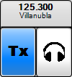

Ilustración 13. Composición de una Tecla Radio convencional

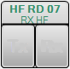

Ilustración 14. Composición de una Tecla Radio HF

Los elementos que componen la Tecla de selección de canales de radio Se muestran a continuación:

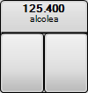

Control RX.

**Control** TX

**Identificador de Frecuencia**

Ilustración 15. Composición de una Tecla Radio convencional

* Identificador de Frecuencia. Ocupa la parte superior de la TC, está formada por 2 líneas de texto y un fondo de color. La primera línea de texto indica la frecuencia identificativa del canal, la segunda línea de texto identifica la operativa a la que se dedica la frecuencia
* El Área de Control de Transmisión. Ocupa la parte inferior izquierda de la TC, en reposo se muestra con el texto TX en blanco sobre fondo gris
* El Área de Control de Recepción. Ocupa la parte inferior derecha de la TC, en reposo se muestra con fondo gris.
* Indicadores de SQUELCH y PTT

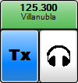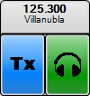

Indicador PTT

Indicador SQH

Ilustración 16. Indicadores de PTT y SQH.

Se representa en color verde la ocurrencia tanto del PTT como del SQUELCH cuando se producen.

## Modos de los canales radio

Se describen los diferentes modos que puede presentar un canal radio, y la manera en que se visualiza este estado en el HMI.

|  |  |
| --- | --- |
| **Modo** | **SEÑALIZACION** |
| Canal en reposo. |  |
| Canal asignado en Rx en altavoz. |  |
| Canal HF asignado en RX en altavoz HF |  |
| Canal asignado en Rx en cascos. |  |
| Canal asignado en Tx/Rx en altavoz. |  |
| Canal asignado en Tx/Rx en cascos / microteléfono. |  |
| Canal asignado en Tx/Rx en cascos e incluido en un grupo de retransmisión. |  |

Tabla 3. Señalización de los modos de Canal Radio

## Estados de los canales radio

Se describen los diferentes estados que pueden presentar:

|  |  |  |
| --- | --- | --- |
| **Estados de los canales radio** | | |
| ***Estado*** | ***Modo*** | ***Señalización*** |
| Canal en Reposo ICONO SQUELCH VERDE. | Cualquiera de los modos. En reposo, el audio no llega a los medios físicos de que dispone el usuario para la escucha |  |
| Canal asignado y en recepción (Fondo del indicativo de la frecuéncia y de la Rx en color  BLANCO y el icono de Altavoz o Cascos). | Modo de Rx el audio llega a cascos/altavoz según selección |  |
| PTT.  Asignado y Operación Tx (PTT) sólo portadora. | Modo de Tx/Rx en altavoz o cascos y Modo de Rtx en altavoz o cascos. |  |
| Asignado y Operación Tx (PTT) sólo portadora, con detección de portadora. | Modo de Tx/Rx en altavoz o cascos y Modo de Rtx en altavoz o cascos. |  |
|  |  |  |
| Retransmisión ajena. Se indica con una R negra sobre fondo rojo, en la parte derecha de la zona de identificación del canal. | Cualquiera de los modos. |  |
| Canal implicado en secuencia de facilidad, se indica de dos formas, con fondo amarillo en la zona de identificación del canal o con fondo parpadeante en este mismo color. | Cualquiera de los modos. |  |
| Canal no seleccionable (Avería). | Cualquiera de los modos. |  |
| Canal implicado en Bloqueo/Falsa Maniobra por estar el canal en Tx por otro usuario. | Modo de Tx/Rx en altavoz o cascos |  |
| Canal con transmisión no confirmada | Modo de Tx/Rx en altavoz o cascos |  |

Tabla 4. Señalización de los Estados de Canal Radio

## Transiciones entre modos

### Canal VHF:

|  |  |
| --- | --- |
| **Secuencia** | **SEÑALIZACION** |
| Partiendo de reposo a RX y viceversa: Con pulsación corta sobre la zona de RX, se sigue la siguiente secuencia: | BD21298_BD21298_BD21298_ |
| Con pulsación larga sobre la zona de RX, estando seleccionado altavoz o cascos en RX, se pasa a reposo. | BD21298_ |
|  | BD21298_ |
| Partiendo de Reposo a TX y viceversa: Con pulsación corta sobre la zona de TX, estando en reposo, se sigue la siguiente secuencia: | BD21298_BD21298_BD21298_BD21298_BD21298_BD21298_ |
| Con pulsación corta sobre la zona de Rx, estando asignado en TX y seleccionado altavoz se sigue la siguiente secuencia | BD21298_BD21298_BD21298_ |
| Con pulsación larga sobre la zona de RX, estando asignado en TX y seleccionado altavoz o cascos en RX, se pasa a reposo. | BD21298_ |
|  | BD21298_ |

### Canal HF

|  |  |
| --- | --- |
| **Secuencia** | **SEÑALIZACION** |
| Para un canal HF, partiendo de reposo a RX y viceversa: Con pulsación corta sobre la zona de RX, se sigue la siguiente secuencia: | BD21298_  BD21298_ BD21298_  BD21298_ |
| Con pulsación larga sobre la zona de RX, estando seleccionado altavoz o cascos en RX, se pasa a reposo. | BD21298_ |
|  | BD21298_ |
|  | BD21298_ |
| Partiendo de Reposo a TX y viceversa: Con pulsación corta sobre la zona de TX, estando en reposo, se sigue la siguiente secuencia:: | BD21298_BD21298_BD21298_ BD21298_ |
| Con pulsación corta sobre la zona de Rx, estando asignado en TX y seleccionado altavoz se sigue la siguiente secuencia | BD21298_BD21298_ BD21298_ |
| Con pulsación larga sobre la zona de RX, estando asignado en TX y seleccionado altavoz o cascos en RX, se pasa a reposo. | BD21298_ |
|  | BD21298_ |
|  | BD21298_ |

### Canal no desasignable

Este tipo de canal no podrá desasignarse de recepción conmutará únicamente entre altavoz y cascos, el volumen no podrá ser inferior al 30%

|  |  |
| --- | --- |
| Partiendo de reposo a RX y viceversa: Con pulsación corta sobre la zona de RX, se sigue la siguiente secuencia: | BD21298_BD21298_ |
| Con pulsación larga sobre la zona de RX, estando seleccionado altavoz o cascos en RX, no se podrá desasignar. | BD21298_ |
|  | BD21298_ |

## Facilidades Radio

Comprende los controles que muestra la siguiente figura:



Ilustración 17. Controles Asociados a las Facilidades Radio.

A continuación se explican las diferentes funciones de esta área:

### PTT. Control de Transmisión Software.

Es necesario tener algún canal de radio asignado en TX/RX, al pulsar esta tecla o el pulsador externo asociado. En caso de admitirse el PTT, el color de la tecla pasa a verde, en caso de no poder se señaliza falsa maniobra mediante un tono de falsa maniobra. La señalización en el canal radio, es la que se indica en el apartado 4.6 de la documentación.

|  |  |
| --- | --- |
| **REPOSO** | **ACTIVO** |
|  |  |

Tabla 5**. Control PTT.**

Al soltar la tecla o el pulsador externo, la tecla vuelve a reposo.

### Rtx. Control de Programación de Retransmisiones.

Permite introducir canales asignados en Tx/Rx en un grupo de retransmisión. Es necesario que por lo menos existan dos canales asignados en Tx/Rx, ya que el grupo mínimo es de dos canales.

Si no hay más de dos canales asignados en Tx/Rx la tecla aparece en gris tenue como se muestra en la fig. 19

Al pulsar sobre la tecla de Rtx, esta se pone en amarillo parpadeante indicando el estado de programación del grupo de retransmisión en curso

Pulsando sobre un canal que esté en secuencia de facilidad, este se introduce en el grupo o se quita, según su estado anterior.



Ilustración 18. Control de Programación de Retransmisión.

Una vez se hayan puesto en un grupo los canales, al pulsar otra vez sobre la tecla de Rtx, se efectuarán los cambios si estos son posibles.

En un grupo ya formado, si hay un SQUELCH que está siendo retransmitido al resto de frecuencias, no se permite deshacer el grupo o eliminar una frecuencia del grupo. Una ventana emergente da el aviso correspondiente. En cambio, sí se permite añadir una frecuencia al grupo si se recibe un SQUELCH.

La extracción de los dos JACKS en el puesto de operador, permite deshacer un grupo de retransmisión, previamente formado, sin tener en cuenta la condición de SQUELCH.

# Información Legal

**Licencias de código abierto.**

|  |  |  |  |  |  |  |
| --- | --- | --- | --- | --- | --- | --- |
| **OPEN SOURCE CODE SOFTWARE** | **VERSION** | **COPYING** | **COPYING.**  **LESSER** | **COPYING.**  **AFFERO** | **LICENSE** | **URL DOWNLOAD** |
| MySQL Database Community Edition | 5.6.11 | X |  |  | GPL v2.0 | <https://www.mysql.com/products/community> |
| Runtime Crystal Reports | 13.0.9 |  |  |  | Free Internal Distribution | https://wiki.scn.sap.com |
| NLOG | 4.2.3 | X |  |  | BSD-3-Clause | https://www.nuget.org/packages/NLog/4.2.3 |
| WebSocket4Net | 0.14.1 | X |  |  | Apache-2.0 | https://www.nuget.org/packages/WebSocket4Net/ |
| JSON.NET | 7.0.1 | X |  |  | MIT | https://www.nuget.org/packages/Newtonsoft.Json/7.0.1 |
| #Snmp Library | 8.5.0.0 | X |  |  | MIT | https://www.nuget.org/packages/Lextm.SharpSnmpLib/8.5.0 |
| PJ-SIP | 1.6 | X |  |  | GPL v2.0 | <http://www.pjsip.org/download.htm> |
| Spread toolkit | 4.4.0 | X |  |  | Spread Open-Source | <http://www.spread.org/download.html> |
| ASIO | 2.10 | X |  |  | Particular license | <http://www.asio4all.com/> |
| NLOG | 3.1.0.0 | X |  |  | BSD-3-Clause | https://www.nuget.org/packages/NLog/3.1.0 |
| JSON.NET | 8.0.2 | X |  |  | MIT | https://www.nuget.org/packages/Newtonsoft.Json/8.0.2 |
| #Snmp Library | 7.0.0.1 | X |  |  | MIT | https://www.nuget.org/packages/Lextm.SharpSnmpLib/7.0.0.2 |
| INI.Parser | 2.3.0 | X |  |  | MIT | https://www.nuget.org/packages/ini-parser/2.3.0 |
| Naudio | 1.7.3 | X |  |  | MS-PL | https://www.nuget.org/packages/NAudio/1.7.3 |
| S.O. Yellow Dog | 2.4.1 | X | X |  | GPL v2.0, LGPL v.2.1 | http://www.fixstars.com/en/technologies/linux/ |
| oSip Library | 2.3.5 |  | X |  | LGPL v3 | <ftp://ftp.gnu.org/gnu/osip> |
| xOSip Library | 2.3.5 | X |  |  | GPL v2.0 | <http://download.savannah.nongnu.org/releases/exosip/> |
| jRtp Library | 3.7.1 | X |  |  | MIT | http://research.edm.uhasselt.be/jori/page/CS/Jrtplib.html |
| Snmp++ Library | 3.3.1 | X |  |  | Particular license | http://agentpp.com/download.html |
| Agent++ Library | 4.0.2 | X |  |  | Apache 2 Open Source | http://agentpp.com/download.html |
| mongoose server | 5.6 | X |  |  | GPL v2.0 | https://github.com/cesanta/mongoose/releases/tag/5.6 |
| Rapid-Json | 1.0.2 | X |  |  | MIT | https://www.nuget.org/packages/rapidjson/1.0.2 |
| Rapid-xml | 1.13 | X |  |  | BSL-1.0/MIT | <https://www.nuget.org/packages/rapidxml/1.13.0> |
| jQuery | 2.1.3 | X |  |  | [MIT/Boost Software License](https://jquery.org/license/) | https://code.jquery.com/jquery/ |
| Angular JS | 1.5.3 | X |  |  | MIT | https://code.angularjs.org/1.5.3/ |
| Bootstrap | 3.3.5 | X |  |  | MIT | https://github.com/twbs/bootstrap#copyright-and-license |
| Virtual Box | 5.0.0 | X |  |  | GPL v2.0 | https://www.virtualbox.org/wiki/Download\_Old\_Builds\_5\_0 |

**Licencias en COPYING, COPYING.LESSER y/o COPYING.AFFERO.**

|  |  |
| --- | --- |
|  |  |
| **COPYING** |  |
| **COPYING.LESSER** |  |
| **COPYING AUTHORIZATION** |  |

# GLOSARIO

|  |  |
| --- | --- |
| **A/T** | Aire / Tierra |
| **ACC** | Area Control Centre |
| **AD** | Acceso Directo |
| **AI** | Acceso Indirecto |
| **ATM** | "Air Traffic Management" |
| **ATS** | "Air Traffic System" |
| **ATS-N5** | Protocolo UIT-N5 para ATS |
| **ATS-QSIG** | Protocolo QSIG en sistemas ATS |
| **ATS-R2** | Procolo R2 en sistemas ATS |
| **BC** | Bateria Central |
| **BL** | Batería Local. |
| **BROADCAST** | Modo de transmisión a todos los dispositivos en una red. |
| **CELP** | "Code excited linear prediction". Algoritmo de codificación de voz |
| **CODEC** | Codificador-Decodificador. |
| **COTS** | "Commercial Off The Shelf" |
| **CPU** | Unidad Central de Procesamiento. |
| **DTMF** | "Dual-tone multi-frequency signaling". Protocolo Analogico de Telefonía |
| **ETHERNET** | Estándar de redes LAN |
| **ETM** | Equipo de Test Multiprotocolo |
| **ETSI** | " European Telecommunications Standards Institute" |
| **EUROCAE** | " European Organization for Civil Aviation Equipment" |
| **FULL-DUPLEX** | Modo de Transmisión con envío y recepción simultánea |
| **FXO** | "Foreign eXchange Office". Interfaz Telefónica modo Abonado. |
| **FXS** | "Foreign eXchange Station". Interfaz Telefónica Modo Central |
| **HF** | "High Frequency". Banda del espectro electromagnético que ocupa el rango de frecuencias de 3 MHz a 30 MHz. |
| **HMI** | "Human Machine Interfaz" |
| **HTTP** | "Hypertext Transfer Protocol" |
| **IP** | "Internet Protocol". Protocolo base de comunicaciones |
| **IPDV** | "IP PACKET DELAY VARIATION". Ver JITTER |
| **JITTER** | Desviacion o Desplanzamiento en un parámetro periódico de una señal. |
| **LAN** | "Local Area Network" |
| **LCEN** | Línea Caliente Externa Normalizada. |
| **LD-CELP** | "Low-Delay Code Excited Linear Prediction" |
| **MEDIA** | Información contenida en una transmisión |
| **MULTICAST** | Multidifusión, envío de la información en una red a múltiples destinos simultáneamente, |
| **NTP** | "Network Time Protocol". Protocolo para sincronismo en red |
| **OACI** | Organización de Aviación Civil Internacional |
| **PABX** | "Private Automatic Branch Exchange". Centralita telefónica |
| **PROXY** | Programa o dispositivo que realiza una acción en representación de otro. |
| **PSSE** | Puesto de Supervisión de la Sala de Equipos |
| **PSSO** | Puesto de Supervisión de la Sala de Operaciones |
| **PTT** | "Push to talk" |
| **QSIG** | Protocolo de Señalización de Telefonía basado en RDSi |
| **RAM** | "Ramdom Access Memory" |
| **RDSI** | Red Digital de Servicios Integrados. |
| **RDSI-B** | Red Digital de Servicios Integrados. Interfaz Básica. |
| **RFC** | "Request for Comments" |
| **RTCP** | "Real time control protocol". Control de las sesiones RTP |
| **RTP** | "Real-time Transport Protocol". Protocolo de transporte de datos sobre IP |
| **SACTA** |  |
| **SCV** | Sistema de Comunicaciones Vocales. |
| **SDP** | "Session Description Protocol" |
| **SIP** | "Session Initiaton Protocol". Protocolo de Gestión de Sesiones sobre IP |
| **SNIFFER** | Elemento Software o Hardware que puede interceptar y registrar el tráfico de una red de datos. |
| **SNMP** | "Simple Network Management Protocol". Protocolo de Gestión en redes IP |
| **SOAP** | "Simple Object Access Protocol" |
| **SQUELCH** | Indica presecia de Señal Válida en la Recepción Radio |
| **T/T** | Tierra / Tierra |
| **TACC** | Terminal Area Control Centre |
| **TCP** | "Transmission Control Protocol" |
| **TWR** | Torre de Control |
| **UCS** | Unidad de Control de Sector |
| **UDP** | "User Datagram Protocol" |
| **UHF** | "Ultra High Frequency". Banda del espectro electromagnético que ocupa el rango de frecuencias de 300 MHz a 3 GHz. |
| **UIT-T** | Sector de Normalización de las Telecomunicaciones de la UIT |
| **UNICAST** | Modo de envío de información desde un único emisor a un único receptor |
| **USB** | "Universal Serial Bus" |
| **VHF** | "Very High Frequency". Banda del espectro electromagnético que ocupa el rango de frecuencias de 30 MHz a 300 MHz |
| **VoIP** | Voz sobre IP. Tecnología de transmisión de señal de audio en paquetes de datos IP |
| **WAN** | "Wide Area Network" |
| **WEB** | "World Wide Web". Sistema de documentos interconectados por enlaces de hipertexto, disponibles en una red. |
| **XML** | "Extensible Markup Language" |

Tabla 6. Glosario de Abreviaturas

1. Este control solo aparece en aquellas máquinas que poseen la interfaz estándar de windows para el control de brillo de pantalla. [↑](#footnote-ref-1)